Trendige One Line Art

With Love & Green Love von Scheurich

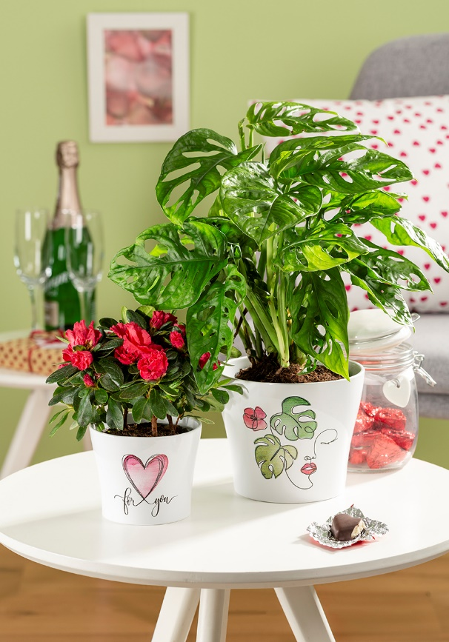
So sieht Liebe aus! Die neuen Scheurich-Übertöpfe With Love & Green Love im angesagten One Line Art-Stil sind das ganzjährig passende Geschenk für die Mama, die besten Freundinnen oder zwischen Verliebten. Ob romantisch in Rosa oder natürlich in Grün: Die mit nur einer Linie gezeichneten Motive erobern die Herzen im Sturm.

Zusammen mit einer Azalee (Rhododendron) und farblich auf das Herz abgestimmten Blüten wirkt With Love mit dem schwungvollen Schriftzug „for you“ besonders ausdrucksstark. Ein Fensterblatt (Monstera Monkey Leaf) greift die Blätter von Green Love charmant auf.

Bei beiden Übertopfserien begeistern die mit Leichtigkeit gestalteten Dekore, die dazu einladen, den feinen Linien von Anfang bis Ende zu folgen. Herz, Blüte und Kussmund sprechen für sich und unterstreichen, dass das Geschenk mit viel Liebe ausgesucht wurde.

With Love & Green Love sind Made in Germany und 100 Prozent wasserdicht.

Lieferbare Größen: | Unverbindliche Preisempfehlungen:
11, 13 und 15 cm | Ab € 4,99

Über Scheurich

Mein Topf. Mein Style.
Scheurich versteht es, die unterschiedlichen Verbraucherwünsche zu erfüllen und für die angesagten Wohnstile innovative und stylishe Produkte anzubieten. Mit trendbewussten Designs, bewährter Qualität Made in Germany und einem der größten Formenangebote am Markt ist das Familienunternehmen die Nr. 1 in Europa bei Pflanzgefäßen für den In- und Outdoorbereich. Die nachhaltige Keramik- und Kunststoff-Produktion an den deutschen Standorten macht Scheurich auch zum Vorreiter beim Umweltschutz. Das Unternehmen ist Teil der Scheurich-Group und wird bis 2035 klimaneutral in seinen Werken sein.

